Activité : Le numérique dans les métiers
Le numérique prend une place de plus importante dans les différents métiers.
Comment illuster l'usage du numérique dans un métier ?

Activités
- Je crée une illustration pour montrer l'usage du numérique dans un métier en utilisant des images libres de droits et le logiciel de dessin Gimp.

Démarche
- j'accède au site https://openclipart.org pour télécharger des images dont j'ai besoin ;
- je crée mon illustration avec Gimp en assemblant mes images ;
- j'enregistre mon illustration ;
- j'exporte mon illustration au format png ;
- je mets à jour mon cahier numérique en ajoutant mon illustration au format png

Ressources
- OpenClipart
- Les fiches de Gimp
- Tutoriel sur Gimp
- les images utilisées :
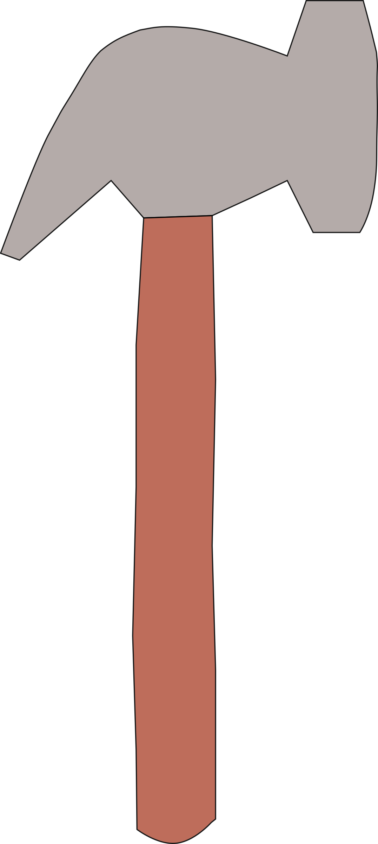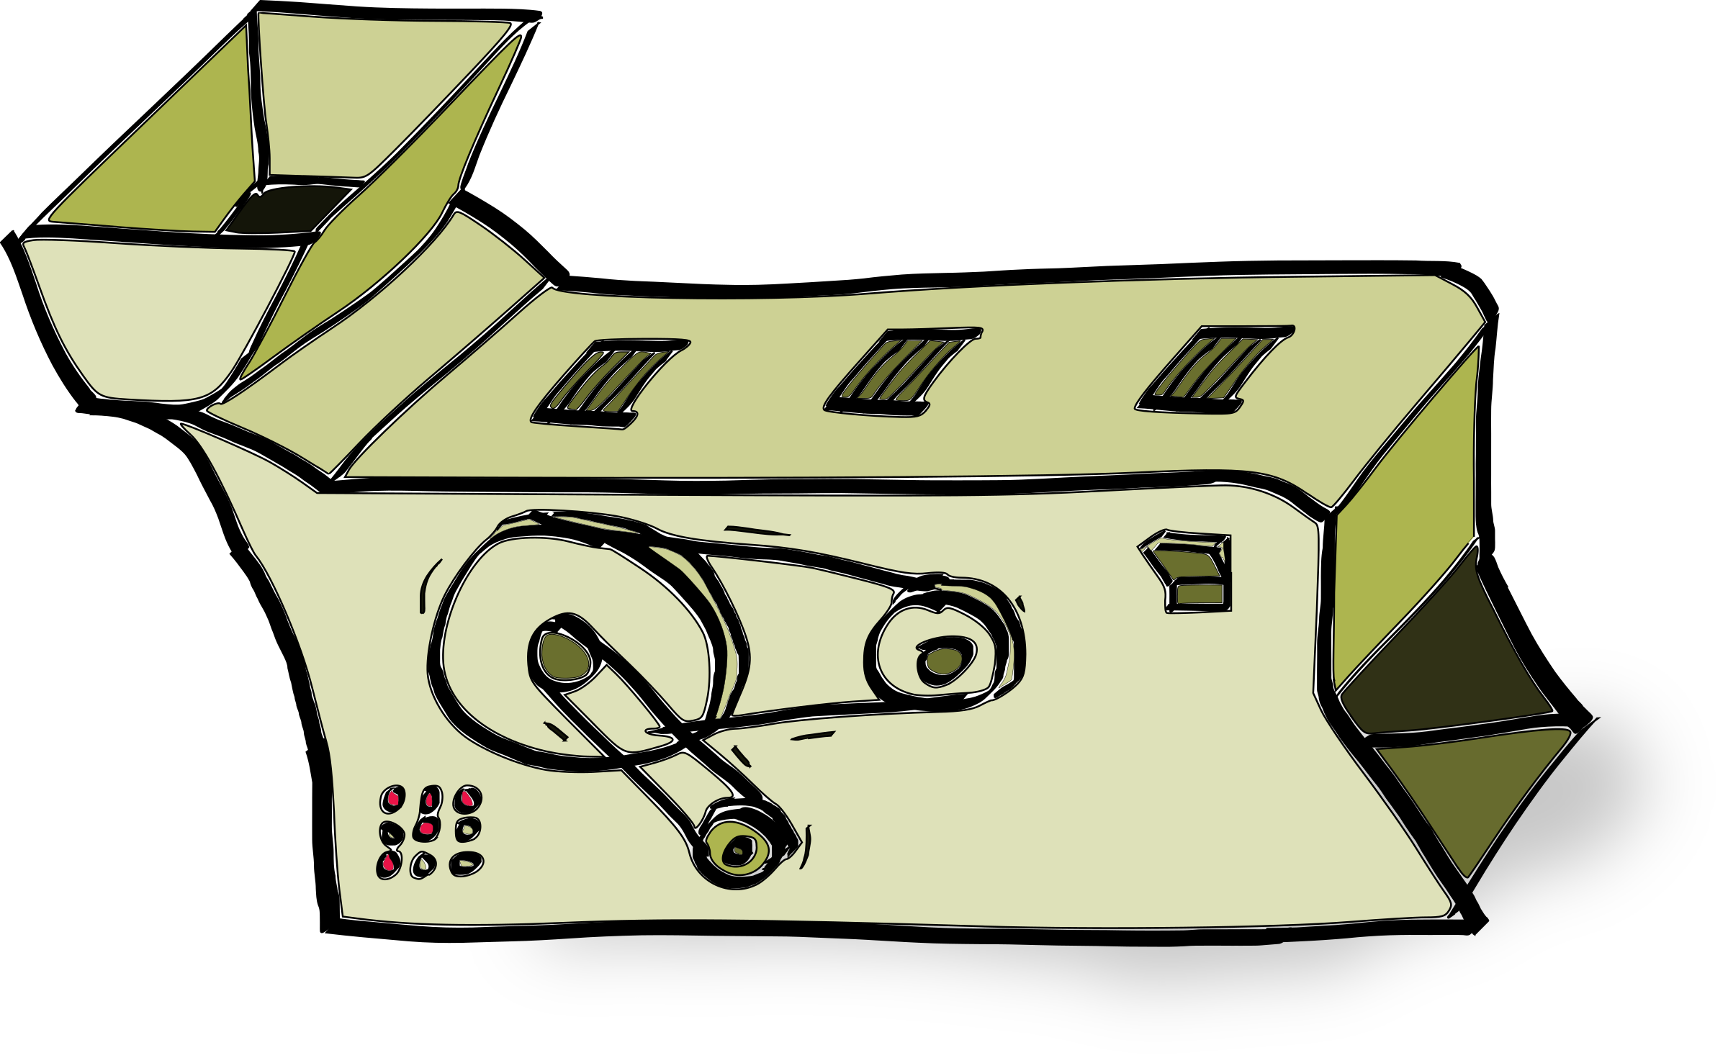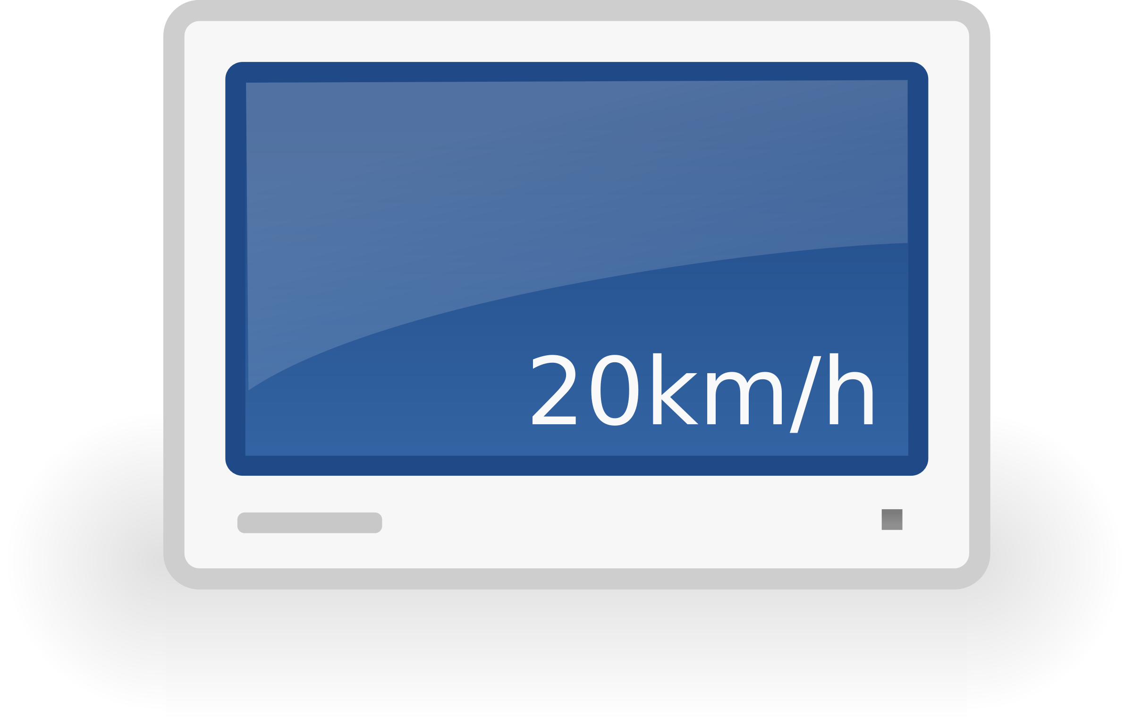

Plus tard

Activités
- Recherche les usages professionnels du téléphone portable.

Les activités ...
Je reviens à la liste des activités.

